Odpovědi na otázky, které byly položeny během Veřejného projednání návrhu Územního plánu Karlovy Vary, dne 29. dubna 2021 → chaty + dotazy zaslané na e-mailovou adresu, která byla zpřístupněna pouze během vysílání - úp@mmkv.cz

Dotazy byly zodpovězeny při veřejném projednání, pouze jeden účastník požadoval odpověď písemnou formou - e-mailovou zprávou.

chat

Mám nějaký problém, zkrátka to nejde, takže položím dotaz tady: jde mi původní změnu P-15-OL-kv, tam jste ji vlastně nechali, opět jen podmíněnou následnou studií, ale zkrátka tam necháváte změnu z "lidově" řečeno TRÁVNÍKU na možnou STAVBU?

e-mail:
Domnívám se, že v prezentovaném slajdu ohledně P05-SCx-tu nemáte uvedeny správné informace ohledně
stávajících %.

- Co má Doubská lávka společného s touto plochou prosím?
- Kudy má přes tuto plochu vést požadovaný řád Tuhnice - Dvory prosím?

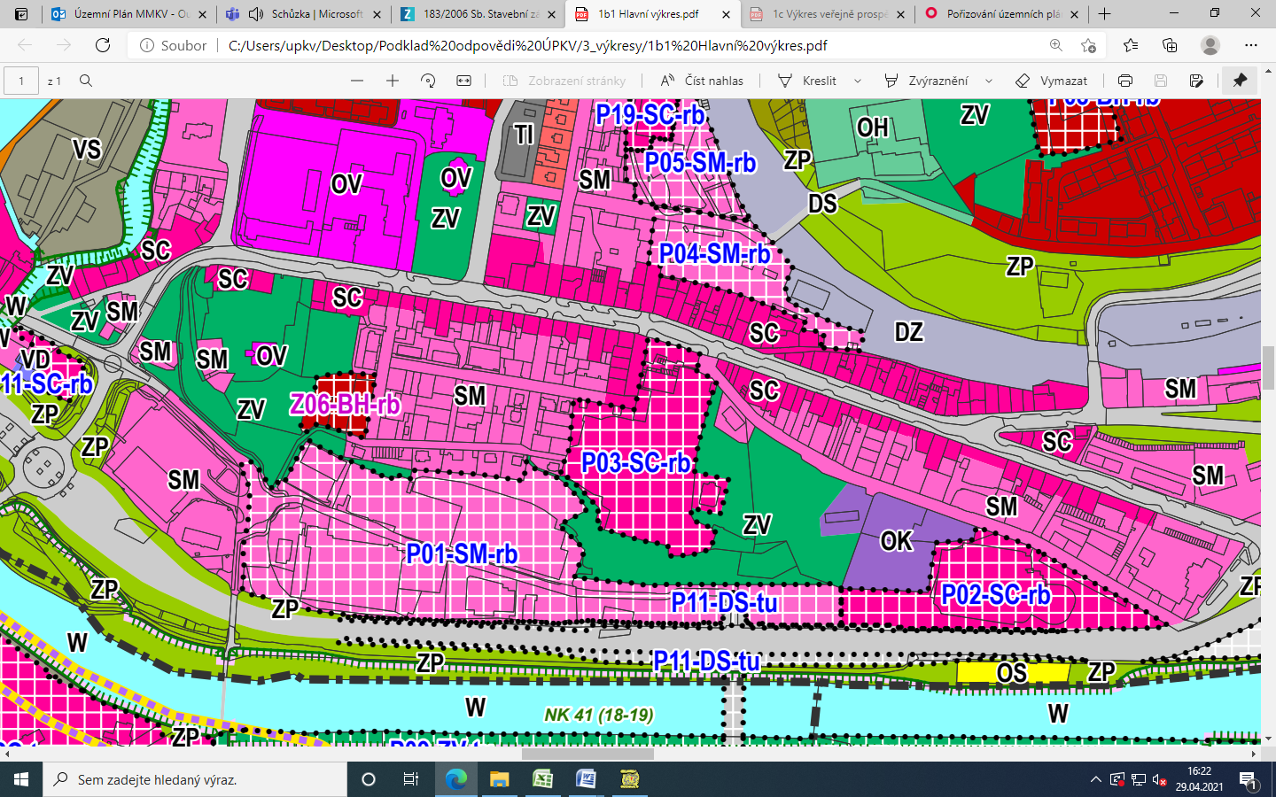

e-mail:

Dobrý den,
k ploše označené P03-SC-rb
Žádost vlastníků pozemků a bytového domu o odstranění soukromých pozemků a bytového domu v ulici Sokolovská. Územní plán dále zmiňuje demolici bytového domu.

Nebylo vůbec projednáno v prezentaci.
e-mail:
Dobrý den,

rád bych se zeptal, kdo konkrétně (jméno) od zadavatele přišel s požadavkem na stanovení možnosti 20 podlažního domu na nároží ulice Západní a Šumavská?

e-mail:
Chtěl jsem se zeptat, co znamená u území Z11-BI-sr komentář - Námitce se vyhovuje částečně s dovětkem, že - požadavek na zástavbu uvedených pozemků pro funkci bydlení bude prověřen projektanty a následně znovu projednán s dotčenými orgány.

Je tedy toto území plnohodnotně zařazeno jako území BI?
Děkuji za odpověď

29. 4. 2021 Dotaz - návrh územního plánu - Územní Plán MMKV – up@mmkv.cz

e-mail

Dotaz - návrh územního plánu

Vážení,
v zastoupení vlastníka pozemku parc. č. 8 o výměře 2.384 m2, pozemku parc. č. 5 o výměře 595 m2, pozemku parc. č. 1270 o výměře 353 m2, pozemku parc. č. 1282 o výměře 146 m2 a pozemku parc. č. 1286 o výměře 292 m2, vše v obci Karlovy Vary, katastrální území Karlovy Vary, pokládám následující dotaz:
Výše uvedené pozemky jsou současným územním plánem označeny jako „L-1" a návrhem územního plánu jako plocha „P09-XL-kv". Návrh územního plánu zpřísňuje podmínky pro případné zastavění pozemku (např. maximální procento zastavění). Toto zpřísnění má dopad na majetkovou sféru klienta, neboť nebude moci realizovat stavební záměr, který je již v přípravě. Jakým způsobem bude řešeno odškodnění pro vlastníky, kterým takovým zpřísněním limitů vznikne majetková újma?

29. 4. 2021 Doplnění dotazu k P-15-OL-kv - Územní Plán MMKV - up@mmkv.cz

e-mail

Můj dotaz byl již zodpovězen ústně z chatu Projednávání, za což děkuji. V březnu 2019 jsme podávali k tomu námitku i připomínku v souladu se stanoviskem KÚKK. Nedostali jsme na ni tehdy odpověď. V současné podobě se sice znění výrokové části upravilo, ale v rozšířeném "výkladu" stále stojí, že se v tomto prostoru počítá s nějakou stavbou - podle vašeho ústního vysvětlení snad "pavilonu", což je termín poněkud nejasný - takový "pavilon" může klidně celý trávník zastavět. Mohli byste nám ještě upřesnit, o co by se v praxi mělo jednat? Vždyť ta původní změna z r. 2019 se měla vztahovat k původně plánované přístavbě budovy Alžb. lázní. Proč tam tedy i po nesouhlasném vyjádření i KÚKK byla možnost nějaké stavby přesto v nějaké formě ponechána?

Sent: Thursday, April 29, 2021 4:00 PM
To: 'up@mmkv.cz' <up@mmkv.cz>
Subject: veřejné projednání UP
S ohledem na projednávání UP formou videokonference, což je zcela nekomfortní, si dovoluji si požádat o zodpovězení těchto dotazů k obsahu ÚP e-mailem :
- Kdy a kým bylo rozhodnuto o tom, že pro funkční plochy budou vymezeny regulativy prostorového uspořádání ?

Územní plán řeší regulativy prostorového uspořádání podle zákona č. 183/2006 Sb., o územním plánování a stavebním řádu, v platném znění
a Vyhlášky č. 500/2006 Sb., o územně analytických podkladech, územně plánovací dokumentaci a způsobu evidence územně plánovací činnosti, v platném znění - Příloha č. 7 - „Obsah a struktura územního plánu“ – (1) Textová část → odst. f)

- Lokalita 16 . označení plochy P09-XL-kv [0,4269 ha[0,4269 ha] Plochy specifické - lázeňské (XL).
Na základě jakého právního předpisu se požaduje jako nezbytná podmínky přestavby zpracování územní studie US18 ?
Plocha P09-XL-kv patří k nejvýznamnějším plochám v lázeňském území, které nejsou v současné době zastavěné, ale jsou k zastavění určené. Budoucí nová stavba na vymezené ploše významným způsobem ovlivní celkový výraz uliční zástavby Vřídelní ulice i celého prostoru u kostela sv. Maří Magdaleny. Právě významný vliv nové stavby na veřejné prostory města generuje požadavek na účast města a příslušných orgánů státní správy v procesu projektování i realizace stavby s možností účinně chránit veřejný zájem. Předepsaná územní studie je jednou z možností, jak v počátku projektování stavby ovlivnit prostřednictvím zadání a nastavením vstupních podmínek výsledné parametry stavby. Zároveň je územní studie prvním dokumentem, ve kterém se zobrazí ideový návrh budoucí stavby k veřejné diskuzi.
- Proč je územní označeno jako přestavbové, i když se na něm nenacházejí žádné nadzemní objekty ale pouze náletová zeleň ?

Pozemky se nacházejí v zastavěném území města a jsou součástí lokality, která v minulosti byla zastavěna. Stále jsou v katastru nemovitostí vedeny jako zbořeniště (kromě pozemku p.č. 8 - ostatní plocha). Nové stavby mohou mít určitě jiný tvar než původní historické budovy, jedná se o přestavbu v půdoryse i objemu.
- Na základě jakého právního předpisu či správního rozhodnutí se požadují Územním plánem v tomto území požadují dodržet níže uvedené parametry ?
- maximální výška zastavění: Výška hlavní římsy maximálně 18 a hřebene maximálně 23 metrů nad úrovní bezprostředně přilehlé výšky terénu ulice Vřídelní a nám. Svobody dle původní parcelace. Objekt nesmí negativně narušit panoramatický výhled z vyhlídky přilehlých sadů Jeana de Carro.
Na základě jakých předpisů jsou určeny ty to výšky a proč nejsou určeny výšky jiné ?
Tato podmínka vyplynula ze zadání dle „Územní studie prostorových regulativů historického centra města Karlovy Vary“. Tato studie byla pro řešení prostorové regulace v ÚPKV určena rozhodnutím zastupitelstva jako určující územně plánovací podklad. Dané území (dnes nazývané „Kamenolom“) bylo původně zastavěným územím. Při zpracování studie bylo přihlíženo k historickým podkladům jako jsou císařské otisky stabilního katastru, ale i v roce 1970 zde ještě byla původní parcelace dokládající řadovou blokovou zástavbu a zejména měřítko jednotlivých parcel. Regulační podmínky byly stanoveny a projednány po dohodě s NPÚ pracoviště Loket. Výšky byly stanoveny na základě navazující zástavby sousedních staveb, tak aby nenavyšovaly výškovou hladinu v daném místě. To byla jedna z podmínek, tak aby nová zástavba nevytvářela vedle NKP Kostel Sv. Máří Magdaleny novou nežádoucí dominantu.
- V jakém místě je lokalizována ona zmiňovaná vyhlídka ze sadu JDC ?

Jedná se o stávající vyhlídku - plošinu umístěnou podél Stezky JDC
- maximální procento zastavění: 70 Na základě jakého výpočtu je toto procento zastavění určeno a proč není určeno procento jiné ?

procento zastavění je odvozeno z průměrné zastavěnosti přilehlých území stejného typologického typu staveb
- minimální procento ozelenění: 20 Na základě jakého výpočtu je toto procento ozelenění určeno a proč není určeno procento jiné ?

procento ozelenění odvozeno z průměrné plochy zeleně na přilehlých území stejného typologického typu staveb.
- komplexní řešení dopravy v klidu, realizované na této ploše Na základě jakého předpisu je požadováno řešit komplexní dopravu klidu v nevyšším ochranném pásmu 1 A přírodních léčivých zdrojů při vědomí, že tato doprava není řešena ani v jednom z ubytovacích a obchodních či lázeňských zařízení v okolí ?

Kapacity pro parkování hostů jsou v centru území městské památkové rezervace vyčerpány a rovněž kapacity ostatních dostupných parkovišť jsou téměř vyčerpány. Praxe ukazuje, že LD, které mají svoje parkoviště, byť s omezenou kapacitou, uvnitř LD, jsou ve výhodě a nezpůsobují dopravní kolize ve vnitřním lázeňském území.
Vzhledem k tomu, že řešená lokalita se nachází v ochranném pásmu I. stupně IA přírodních léčivých zdrojů lázeňského místa Karlovy Vary, bude navrhovaná kapacita parkování x garážování značně omezena a musí být projednána a schválena příslušnými dotčenými orgány.

Větší kapacity pro garážování a parkování hostů i obyvatel jsou dále navrženy na několika lokalitách ve Vnitřním území lázeňského místa Karlovy Vary. V dostupné vzdálenosti jsou navrženy hromadné garáže v těchto lokalitách: Galerie, Kouzelné městečko, Husovo náměstí, Luční vrch, Petřín a další.
- dostavba území musí respektovat blokový charakter zástavby. Na základě čeho se hovoří o dostavbě bloku, jestliže v této ploše se nenachází žádná budova ?

Historické dobové dokumenty dokládají, že na této ploše stály budovy, které tvořily se současnými budovami typickou uliční frontu, která tvoří hlavní způsob zástavby památkové rezervace v jádru lázní kolem pramenů a řeky Teplé. Je nanejvýš žádoucí tento urbanistický princip v této části města zachovat a doplnit novou stavbou, která nemusí být historizující replikou původních budov, ale může být navržena v soudobých materiálech a výrazových prvcích. Podstatné je zachovat urbanistický charakter zástavby, zejména výšky a měřítko jednotlivých hmot.

